

Acompanhamento dos Arquivos de Roteiro
Esta funcionalidade tem como objetivo fazer o acompanhamento dos arquivos de roteiro, permitindo efetuar a mudança de Situação, que pode ser: Liberado; Em campo; Finalizado. Para acessar a funcionalidade via Menu de Sistema, informe o caminho: GSAN > Atendimento ao Público > Ordem de Serviço > Roteiro > Acompanhamento dos Arquivos de Roteiro. Feito isso, o sistema acessa a tela AQUI.
Para a CAGEPA, a inclusão de uma ordem de serviço na programação da equipe durante o acompanhamento dos arquivos de roteiro depende do tipo de serviço associado à ordem. Caso o tipo de solicitação e a especificação selecionadas para o tipo de serviço de geração automática tenha o parâmetro de Manutenção de Rede atualizado como SIM na Inserir Tipo de Serviço, a tela é exibida com um botão a mais, através do qual é preciso informar os dados da manutenção de rede, conforme exemplo AQUI.

Acompanhamento das ordens de serviço automáticas GSANAS
Na funcionalidade Acompanhamento dos Arquivos de Roteiro , é possível acompanhar a movimentação dos arquivos de roteiro com as ordens de serviço programadas, através de um filtro por: Data da Programação, Empresa e Situação do arquivo.
As ordens de serviço incluídas após a programação automática são agrupadas em um registro para serem alocadas em uma equipe. Ao clicar em , todos os arquivos referentes ao filtro escolhido são visualizados com as seguintes informações:
- Ordem de Serviço.
- Sequencial.
- Equipe.
- Endereço.
- Quantidade de ordens de serviço executadas e programadas.
- Situação do Arquivo (Transmitido, Liberado, Em Campo ou Finalizado).
  - Atenção: no caso de arquivos finalizados, existindo a necessidade de serviços de pavimentação no local, durante o encerramento das ordens de serviço, o sistema realiza a geração automática de uma nova ordem de serviço com os mesmos dados da ordem de serviço que está sendo encerrada, mudando os atributos para a empresa que fará o serviço de pavimentação e situação da ordem.
- Percurso das equipes (através do botão é possível consultar o percurso das equipes que executam as ordens de serviço selecionadas, conforme modelo AQUI).

Observação
Informamos que os dados exibidos nas telas a seguir são fictícios, e não retratam informações de clientes.
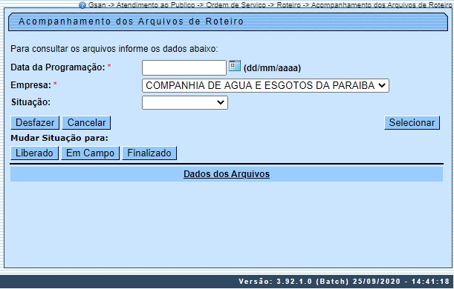
Para que a consulta tenha sucesso, é necessário que exista um roteiro programado com a data especificada. Além disso, a funcionalidade só apresenta as ordens de serviço das equipes das Unidades Administrativas as quais o usuário foi autorizado a acompanhar. Após o preenchimento dos campos da tela acima (detalhes de preenchimento AQUI), clique no botão para o sistema exibir os dados dos arquivos:

Dados dos Arquivos Exibidos
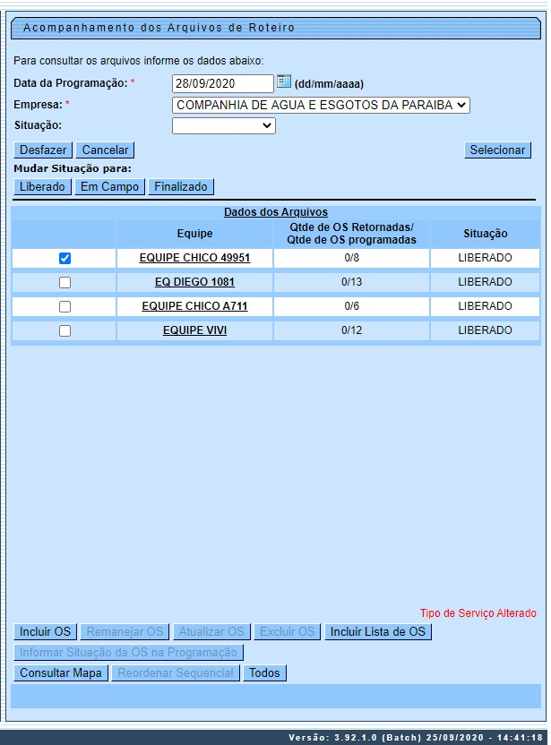
Para a CAGEPA, caso o tipo de serviço para uma ordem tiver sido alterado, sua descrição é apresentada na cor vermelha, sendo colocada a informação Tipo de Serviço Alterado para indicar que os tipos de serviço apresentados foram alterados.
Passando o mouse sobre a descrição do tipo de serviço em vermelho, é apresentado um hint contendo as seguintes informações:
- Tipo de Serviço Original
- Último Usuário que Atualizou
- Data/Hora da última atualização
Caso ocorra mais de uma alteração no tipo de serviço, somente serão guardados o tipo de serviço original, o último usuário que atualizou e a data/hora da atualização da última atualização.
Também para a CAGEPA, foi disponibilizado o botão . Clique nele para inserir ao mesmo tempo várias ordens de serviço na programação, após visualizar a tela abaixo Incluir Ordem de Serviço na Programação da Equipe:
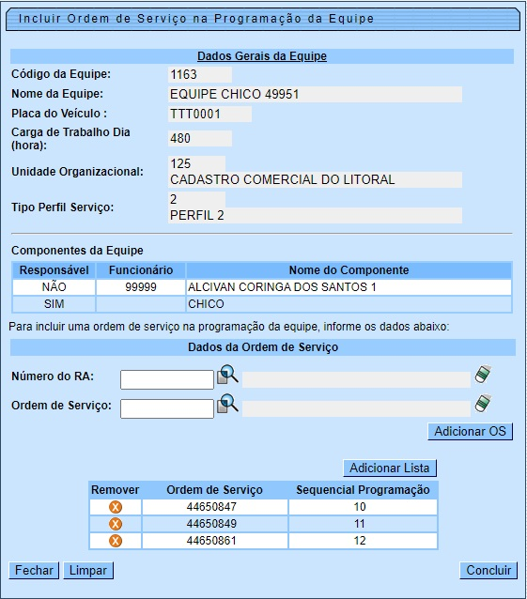
Acima, utilize os campos Número do RA e Ordem de Serviço para pesquisar ordens de serviço pelo registro de atendimento ou número da ordem mesma, respectivamente, AQUI ou AQUI. Em seguida, clique em . Utilize o botão para excluir as ordens da lista.
Agora, caso queira adicionar uma lista de ordens de serviço na programação, clique em . Feito isso, o sistema acessa a tela de pesquisa de listas AQUI. Incluídas as ordens ou a lista de ordem na tela para a programação da equipe? Clique em .
Quanto aos demais botões, note que os botões disponíveis se encontram desabilitados à exceção do e de alguns outros. Ao selecionar uma equipe, o sistema habilita os botões relacionados a ações liberadas para as respectivas equipes:

Botões Habilitados por Equipe
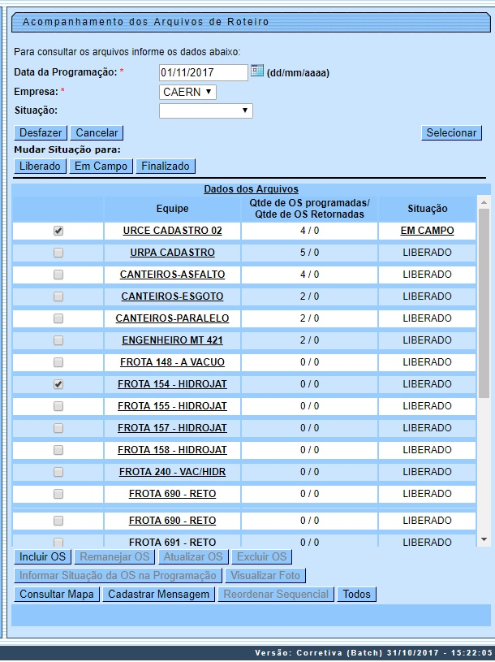
Caso queira detalhes sobre as ordens de serviço relacionadas a determinada equipe, clique sobre a equipe correspondente. Feito isso, o sistema exibe os detalhes:

Detalhes das Ordens de Serviço por Equipe
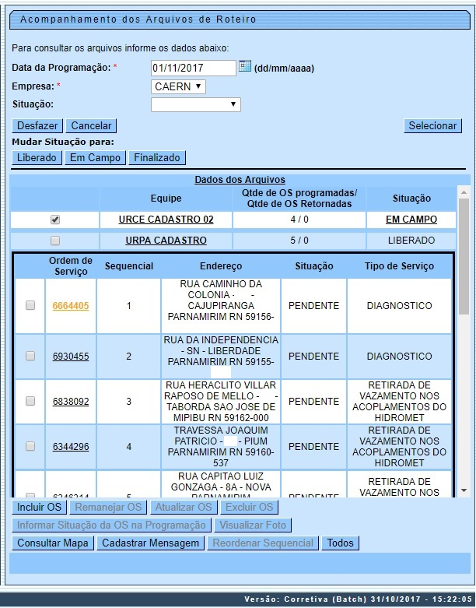
As ordens de serviço que já tenham sido enviadas em dias anteriores serão exibidas em cor laranja e, ao passar o mouse sobre o Número da Ordem de Serviço, será exibido um hint informando o último motivo de não execução. Ao clicar no link Situação, o sistema baixa um arquivo texto com a descrição da situação da ordem de serviço. Caso a ordem de serviço se refira a serviços que necessitam do retorno de campo das informações de esgoto, o sistema exibe o link Esgoto logo abaixo do link do número da ordem. Ao clicar em Esgoto, o sistema visualiza um popup com as informações de esgoto da ordem de serviço. São elas:
- Número da Ordem de Serviço;
- Data do Encerramento;
- Precisa de Conserto;
- Qual o Tipo de Conserto;
- Causa da Obstrução.
A funcionalidade foi alterada para restringir a visualização do usuário às equipes por tipo e/ou por natureza, além da restrição por unidade organizacional existente. Caso o usuário informe a restrição por natureza e/ou por empresa da equipe, ele só conseguirá visualizar as equipes que sejam das unidades organizacionais que tenham permissão; essa restrição também ocorre em relação à natureza e/ou empresa.
Para liberar um ou mais aquivos, marque o(s) checkbox(s) do(s) arquivo(s) desejado(s) e clique no botão . Para mudar da situação Liberado para Em Campo, marque o(s) checkbox(s) do(s) arquivo(s) desejado(s) e clique botão .
Para mudar da Situação de Em Campo para Finalizado, marque o(s) checkbox(s) do(s) arquivo(s) desejado(s) e clique botão . O sistema não permite mudar uma Situação de Liberado para Finalizado, ou de Finalizado para Liberado.
Para detalhar uma determinada ordem de serviço exibida após a seleção, clique no link da OS (campo Equipe), e o sistema apresenta as seguintes informações:
- Número da Ordem de Serviço;
- Sequencial;
- Endereço;
- Situação;
- Tipo de Serviço.

Caso tenha sido feita uma substituição de hidrômetro em campo, e esse hidrômetro ou a matrícula do imóvel informada não exista no GSAN, como a ordem de serviço não foi gerada pelo sistema, será exibida mensagem referente à instalação não realizada. Caso o checkbox da tela Dados dos Arquivo esteja marcado, o sistema disponibiliza os botões , , e .
Ao clicar no botão , o sistema exibe a tela a seguir:
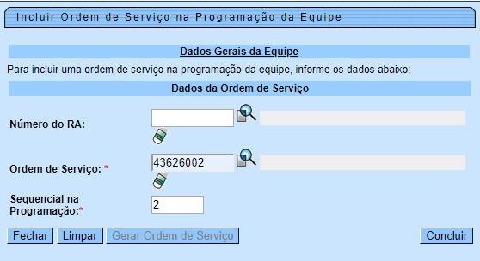
Acima, informe obrigatoriamente o número da ordem de serviço, ou clique no botão para selecioná-la. A descrição do serviço será exibido no campo ao lado. Para apagar o conteúdo do campo, clique no botão ao lado do campo em exibição.
O identificador do Registro de Atendimento não é obrigatório; no entanto, se torna obrigatório quando informado o botão (que ficará disponível). O sistema deverá obter após a informação da ordem de serviço, o identificador do registro de atendimento e, caso a ordem de serviço informada não tenha registro de atendimento, não será aceita como válida.
Para concluir a operação, clique no botão . Para excluir uma ordem de serviço, é necessário que esta tenha sido Programada e que a Situação esteja como PENDENTE. Clique no checkbox correspondente, que o botão será habilitado para efetivar a exclusão.
Para consultar o detalhe da Ordem de Serviço, clique no link do campo Ordem de Serviço. O sistema exibirá o popup abaixo e, quando existir foto cadastrada, será exibido o link Exibir Fotos da OS.

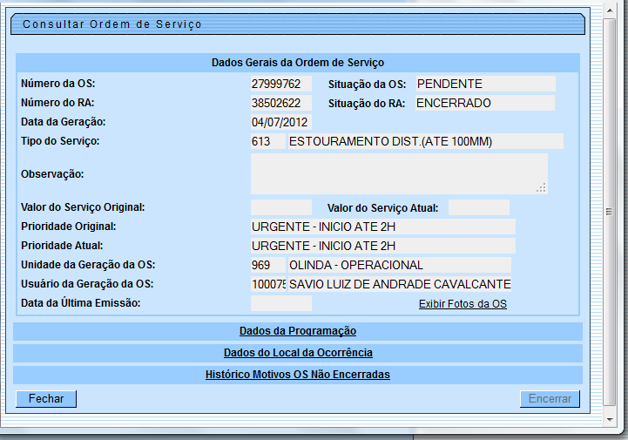
O sistema foi adequado para que, se houver mais de uma ordem de serviço selecionada, as críticas decorrentes das ações de exclusão ou remanejamento sejam feitas e exibidas com identificação da ordem de serviço com críticas, de forma que seja possível executar os procedimentos de ajustes com a ordem de serviço criticada.
Foi disponibilizada também a opção de seleção de Todas as ordens de serviço do roteiro. Os botões de e ficarão disponíveis, caso seja selecionada mais de uma ordem de serviço. Mas atenção: a ordem de serviço diferente de Pendente não pode ser remanejada para outra equipe.
Existe no sistema uma rotina Batch, submetida diariamente no período da noite, que faz a distribuição dos serviços para as equipes que irão trabalhar no dia seguinte, de acordo com a carga diária de trabalho.
Para calcular a quantidade de ordens de serviços, que entrarão na programação diária, leva-se em consideração a soma dos tempos médios de execução de todas as ordens de serviços priorizadas, não podendo ultrapassar a capacidade de trabalho das equipes da mesma unidade organizacional, que estão indicadas como programação automática.
A funcionalidade Acompanhamento dos Arquivos de Roteiro cadastrada no sistema GSAN, permite que os programadores, eventualmente, durante o dia, façam ajustes na carga dos serviços para as equipes. Esta funcionalidade não permite que seja alocado um outro serviço para uma equipe, caso o tempo gasto para atender a todos os serviços programados para o dia seja superior à carga de trabalho diária da equipe.
A funcionalidade foi modificada por solicitação da Compesa, para que seja permitido ao programador alocar outros serviços para determinada equipe, ainda que o tempo gasto para atendimento para todos os serviços no dia fique superior à carga de trabalho diária alocada para a equipe.
As ordens de serviços priorizadas para o dia obedecerão aos seguintes critérios:
- Fator de priorização, calculado pela regra de priorização automática;
- Caso os Registros de Atendimentos referentes às Ordens de Serviços Priorizadas tenham coordenadas, será feito um cálculo de distância, conforme a fórmula descrita abaixo. Os Registros de Atendimentos que estão mais próximos, de acordo com o cálculo, entrarão na programação da mesma equipe. Caso a equipe tenha atingido sua carga de trabalho, então outra equipe receberá as ordens de serviços e o cálculo para obtenção da sequência de execução será em função da proximidade em relação à primeira ordem de serviço programada para a Equipe.

Fórmula do Cálculo de Distância
- Distância = ((x2-x1)2 + (y2 - y1)2) (1/2),
- onde:
- Coordenada ponto 1: (x1,y1)
- Coordenada ponto 2: (x2,y2)
Caso os registros de atendimento referentes às ordens de serviços priorizadas não tenham coordenadas, então, as ordens de serviços serão agrupadas nas equipes de acordo com o bairro do registro de atendimento, sendo programada para uma equipe que tenha disponibilidade de carga de trabalho e que tenha, pelo menos, uma ordem de serviço no mesmo bairro.
Com essa nova forma de programação, algumas equipes podem ficar de fora de uma determinada programação diária. Essas equipes, ainda que não tenham ordens de serviço, devem ficar disponíveis para atender às necessidades de remanejamento. Foi alterado o processo Batch, que faz a Programação Automática do Roteiro para Acompanhamento das Ordens de Serviços, objetivando gerar o esqueleto da programação, independente da geração do arquivo, e enviar e-mail para equipe do GSAN, caso ocorra algum problema no referido processo.
Caso aconteça alguma inconsistência na programação automática, o processamento Batch não irá concluir, e será enviado um e-mail para o responsável sobre o processamento. As equipes referentes à Unidade Organizacional que apresentaram erros, serão geradas sem as ordens de serviço programadas automaticamente (Essas ordens de serviço devem ser programadas manualmente, a partir da funcionalidade de Acompanhamento de Arquivos de Roteiro (Tela acima).
Após o preenchimento da funcionalidade, o sistema efetua algumas validações:
- Verificar Filtro:
  - Caso o período de programação não tenha sido informado, o sistema exibe a mensagem: Informe o período de programação a ser pesquisado.
  - Caso a empresa não tenha sido selecionada, o sistema exibe a mensagem: Selecione a empresa a ser pesquisada.
- Verificar seleção de equipes:
  - Caso não selecione nenhuma equipe, o sistema exibe a mensagem: É necessário marcar alguma equipe.
- Verificar seleção de mais de uma equipe:
  - Caso selecione mais de uma equipe seja selecionada, o sistema exibe a mensagem: Marque apenas uma Equipe.
- Verificar seleção de ordens de serviço:
  - Caso não selecione nenhuma ordem de serviço, o sistema exibe a mensagem: É necessário marcar alguma Ordem de Serviços.
- Verificar seleção de mais de uma ordem de serviço:
  - Caso selecione mais de uma ordem de serviço, o sistema exibe a mensagem: Marque apenas uma Ordem de Serviço.
- Verificar ordem de serviço programada para mais de uma equipe:
  - Caso a ordem de serviço selecionada esteja programada para mais de uma equipe, o sistema exibe a mensagem: A Ordem de Serviço está programada para várias equipes. Não é possível remaneja-la.
- Verificar seleção de ordem de serviço encerrada:
  - Caso a ordem de serviço selecionada esteja encerrada, o sistema exibe a mensagem: Ordem de serviço já encerrada. Não é possível informar a situação.
- Verificar seleção do arquivo finalizado:
  - Caso o arquivo referente à ordem de serviço selecionada esteja com a situação de finalizada, o sistema exibe a mensagem: Não é possível alterar OS para um arquivo com a situação finalizado.
- Verificar seleção de ordem de serviço diferente de pendente:
  - Caso a ordem de serviço selecionada esteja diferente de pendente, o sistema exibe a mensagem: Ordem de serviço não está pendente. Não é possível alterar a ordem de serviço.
- Verificar seleção do arquivo finalizado para equipe remanejada:
  - Caso o arquivo da nova equipe referente à ordem de serviço a ser remanejada esteja com a situação de finalizada, o sistema exibe a mensagem: Não é possível incluir OS para um arquivo com a situação finalizado.
- Arquivo Não pode Ser Liberado:
  - Caso exista OS programação acompanhamento de serviço com situação igual a EM EXECUÇÃO, o sistema exibe a mensagem: Não é possível alterar o arquivo - NOME DA EQUIPE - para liberado porque existe uma OS em execução.
- Verificar seleção de ordem de serviço na programação diferente de pendente e devolvida:
  - Caso a ordem de serviço da programação selecionada esteja diferente de pendente, exibe a mensagem: Ordem de serviço não está pendente nem devolvida. Não é possível (alterar ou excluir ou remanejar ou reordenar) a ordem de serviço.

Tela de Consulta de Percurso
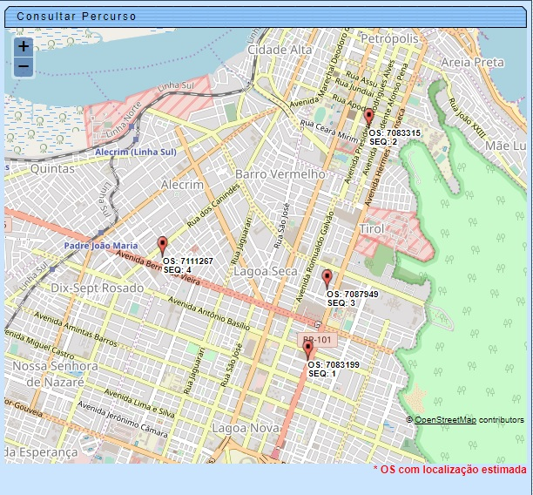
Caso seja selecionado o botão o sistema seleciona as coordenadas que exibem o percurso das equipes em campo no mapa. Essas coordenadas se referem aos imóveis associados às ordens de serviço da programação.
Para cada par de coordenadas geográficas selecionado, a tela exibe um ponto de localização, no formato de um balão vermelho, na imagem do MAPA DA CIDADE, referente à posição geográfica (X,Y), mostrando ao lado de cada ponto o número da ordem de serviço e a sequência dentro do roteiro da equipe em letras na cor preta.
Caso não tenha sido encontrada a coordenada geográfica da ordem de serviço do roteiro da programação no imóvel, a funcionalidade irá procurá-la através do endereço existente no imóvel; caso encontre, é sinalizado um ponto de localização, no formato de um balão vermelho, na imagem do MAPA DA CIDADE, referente à posição geográfica obtida a partir do endereço do imóvel, mostrando ao lado do ponto o número da ordem de serviço e a sequência dentro do roteiro da equipe em letras na cor vermelha significando ordem de serviço com localização estimada.
Caso não tenha sido encontrada a coordenada geográfica da ordem de serviço do roteiro da programação no imóvel, a funcionalidade irá procurá-la através do endereço existente no registro de atendimento associado à ordem de serviço; caso encontre, é mostrado um ponto de localização, no formato de um balão vermelho, na imagem do MAPA DA CIDADE, referente à posição geográfica obtida a partir do endereço do registro de atendimento, mostrando ao lado do ponto o número da ordem de serviço e a sequência dentro do roteiro da equipe em letras na cor vermelha significando, ordem de serviço com localização estimada.
Caso não tenha sido encontrada a coordenada geográfica da ordem de serviço do roteiro da programação no imóvel, a funcionalidade não irá mostrar a ordem de serviço no mapa da cidade; porém, é apresentada logo abaixo da imagem sob a legenda ordem de serviço sem estimativa de localização, o número da ordem e, entre parenteses, o número da sequência dentro do roteiro da equipe em letras, na cor preta.

Tela de Incluir Ordem de Serviço na Programação da Equipe - CAGEPA
Para a CAGEPA, a tela de Incluir Ordem de Serviço na Programação da Equipe é visualizada com um botão novo:
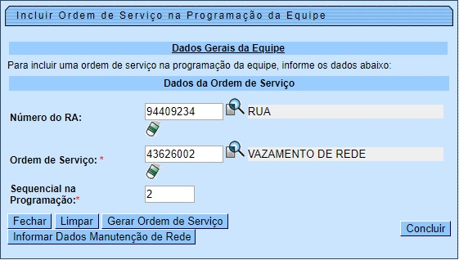

Esse botão é o . Ele é visualizado para a CAGEPA, que está parametrizada para registrar dados de manutenção da rede, fazendo a integração do GSAN com o sistema SIGO, utilizado pela CAGEPA para tratar de serviços relacionados à manutenção de rede de água. Caso a Ordem de Serviço selecionada no campo tenha indicação de manutenção de rede (no exemplo acima, Vazamento de Rede), a funcionalidade exibe o botão para receber os dados de manutenção da rede.
Clicando nele, é possível informar se, para a ordem de serviço que está sendo incluída haverá interrupção de serviços de Rede durante a execução do serviço. Selecionando SIM, informe a data prevista de execução, a hora prevista e o prazo previsto de duração, selecionando se é prazo em dias ou horas. Depois de informá-los, clique em . Feito isso, o sistema envia para o sistema SIGO, através de webservice, incluindo/atualizando os dados informados em base própria, para ser usada no envio das informações para o sistema SIGO e para a programação do serviço no GSANAS. Lembrando que a data prevista de interrupção não pode diferir da data da programação do roteiro.


Preenchimento dos Campos
Campo | Orientações para Preenchimento
Data da Programação | Campo obrigatório. Informe uma data válida, no formato dd/mm/aaaa (dia, mês, ano), referente a programação, ou clique no botão , link Pesquisar Data - Calendário, para selecionar a data desejada.  Regra associada: Caso a data da programação seja igual à data corrente, o sistema habilita os seguintes botões: Incluir O.S, Alocar Equipe, Remanejar O.S, Excluir O.S, Atualizar O.S, Informar Situação da O.S, Reordenar Sequencial, Dados das Atividades da O.S e a opção Todos, que seleciona todas as ordens de serviço da mesma equipe.
Empresa | Campo obrigatório - Selecione uma das opções disponibilizadas pelo sistema.
Situação | Selecione uma das opções disponibilizadas pelo sistema.

Funcionalidade dos Botões
Botão | Descrição da Funcionalidade
 | Ao clicar no botão, o sistema permite selecionar uma data no calendário, link Pesquisar Data - Calendário.
 | Ao clicar no botão, o sistema desfaz a última transação executada.
 | Ao clicar no botão, o sistema cancela a operação e retorna a tela principal.
 | Ao clicar no botão, o sistema executa o comando de Seleção com base nas informações fornecidas.
 | Ao clicar no botão, o sistema permite mudar a Situação para Liberado.
 | Ao clicar no botão, o sistema permite mudar a Situação para Em Campo.
 | Ao clicar no botão, o sistema permite mudar a Situação para Finalizado.
 | Ao clicar no botão, o sistema chama a rotina de Inclusão de Ordem de Serviço.
 | Ao clicar no botão, o sistema permite remanejar uma O.S para outra equipe de atendimento.
 | Ao clicar no botão, o sistema permite atualizar os dados da O.S cadastrada.
 | Ao clicar no botão, o sistema permite informar/modificar a situação da O.S na programação.
 | Ao clicar no botão, o sistema chama a rotina de Consultar Percurso.
 | Ao clicar no botão, o sistema chama a rotina de Cadastrar Mensagem.
 | Ao clicar no botão, o sistema chama a rotina de exclusão de O.S. programada automaticamente, que esteja na situação Pendente.
 | Ao clicar no botão, o sistema abre um popup com as fotos cadastradas.
 | Ao clicar no botão, o sistema permite reordenar a ordem de execução na programação.
 | Ao clicar no botão, o sistema permite selecionar todas as ordens de serviço do roteiro.
 | Ao clicar no botão, o sistema permite consultar um dado na base de dados.
 | Ao clicar no botão, o sistema apaga o conteúdo do campo em exibição.
 | Ao clicar no botão, o sistema fecha a tela em exibição.
 | Ao clicar no botão, o sistema limpa o conteúdo dos campos da tela.
 | Ao clicar no botão, o sistema comanda a geração da ordem de serviço, de acordo com os parâmetros informados.
 | Ao clicar no botão, o sistema comanda a conclusão da operação de inclusão da ordem de serviço na programação da equipe.
 | Ao clicar no botão, o sistema encerra a consulta da Ordem de Serviço.

Referências
Acompanhar Arquivos de Roteiro
Gerar Ordem de Serviço
Batch

Termos Principais
Hidrômetro
Ordem de Serviço
Batch
Mobilidade
Proposta Nº: 20170323038 – Implantação do GSANAS

Vídeos
Acompanhamento dos Arquivos de Roteiro
Clique aqui para retornar ao Menu Principal do GSAN

